Alba, 19 años: “Los idiomas son fundamentales para conectar personas y culturas.”
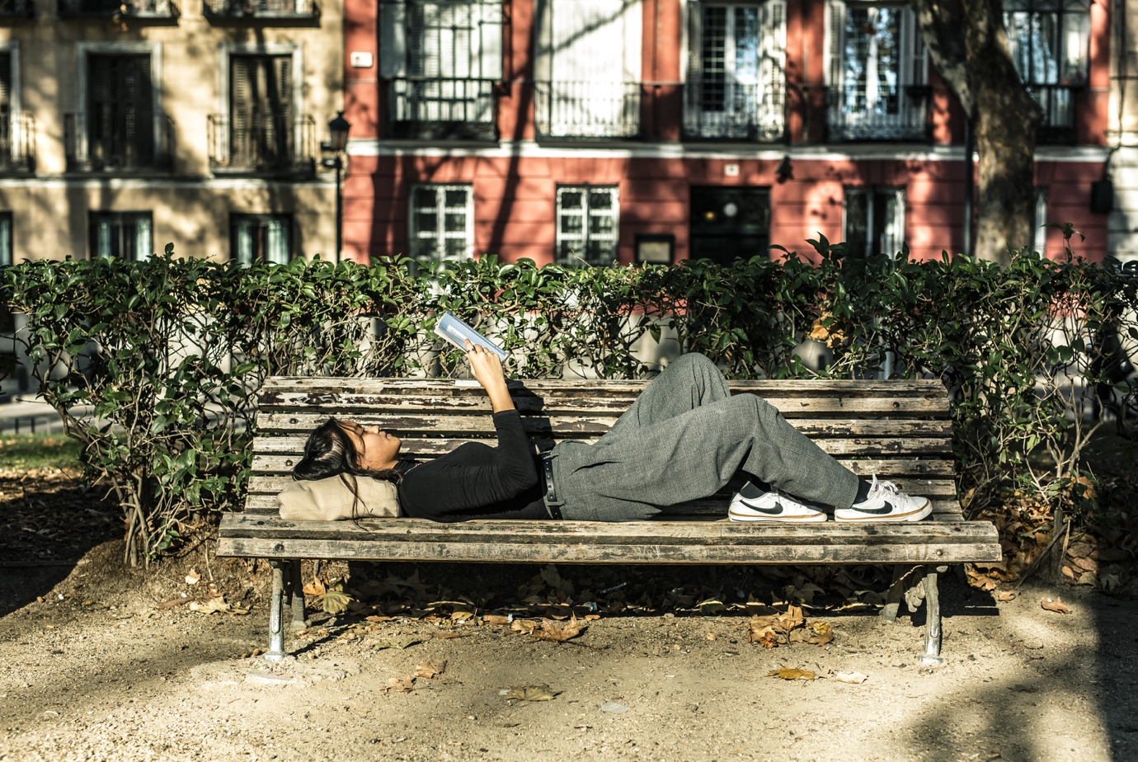
Flyt de danske ord, så de står over for de korrekte spanske ord
Spansk | Dansk
bachillerato | sprog
carrera | kollegium
residencia de estudiantes | film
idioma | universitetsuddannelse
paisaje | fortabt
perdido | slik
dulces | gymnasieuddannelse
película | landskab

Alba Pérez estudia inglés y francés en la universidad y toma clases de danés en una academia privada. En el futuro le gustaría trabajar como traductora de películas o libros.
A Alba le fascinan los idiomas.
Aparte del español, habla francés, inglés y danés. El danés lo aprendió en
Dinamarca donde vivió tres años. Hizo el bachillerato en Grenaa Gymnasium que tiene un programa especial para estudiantes internacionales.
“Me encanta poder comunicarme con otras personas en otros idiomas y, así, descubrir otras culturas. Es algo que realmente me apasiona,” dice y continúa.
“Si no hablas el idioma de la gente, estás perdido en la conversación. Los idiomas son fundamentales para conectar culturas y gente.”
Alba tiene 19 años y vive con su familia en un pequeño pueblo a media hora del centro de Madrid. Estudia en la Universidad Autónoma de Madrid. La carrera se llama “Lenguas Modernas, Cultura y Comunicación” y consiste en estudiar tres idiomas – inglés, francés y español. En su tiempo libre también estudia danés en una academia privada.
Aprender danés es difícil
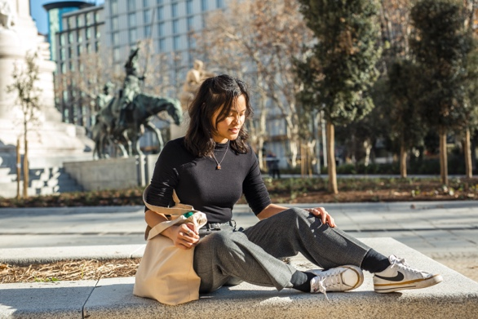
El danés, dice Alba, es muy complicado de aprender. Especialmente por la pronunciación de las palabras.
“En español se pronuncian todas las letras y en ese sentido es bastante fácil. La pronunciación danesa es muy complicada. El danés que se escribe es muy diferente del danés que se habla. Son como dos idiomas muy distintos. Para mí eso es lo más complicado.”
Aunque el danés es un idioma difícil, también tiene sus cosas bonitas. Una de las palabras favoritas de Alba es “hygge”.
“Es algo único en danés. En ningún idioma se puede traducir. Para mí significa pasar tiempo con tus seres queridos y hacer algo agradable,” dice. Aparte de “hygge”, Alba tiene un amor especial por la palabra “vandmand”. “Me gusta como suena, y al mismo tiempo es una palabra muy curiosa porque en realidad significa “hombre de mar”,” dice con una sonrisa.
Estudiantes de todo el mundo
A Alba le fascinan esos pequeños detalles de los idiomas. Cuanto más cosas sabes de un idioma, dice, mejor puedes entender a la gente y su cultura.
“Por ejemplo, cuando viajas a otro país y sabes un poco de su idioma puedes pedir comida en un restaurante y esas cosas. Pero si tu quieres conocer realmente lo que es el país y su gente, necesitas conocer bien su idioma.”
En Dinamarca Alba vivió en una residencia de estudiantes junto a estudiantes de todo el mundo.
“Fue una experiencia muy bonita y muy dura a la vez. Los primeros días estaba muy perdida. No sabía danés y no sabía cómo moverme por allí. Pero luego conocí a mucha gente de todo el mundo. Todos teníamos el inglés como lengua común y por eso nos podíamos comunicar.”
La cultura danesa, dice, tiene muchas cosas bonitas.
“Me gusta mucho la cultura de las bicicletas. Allí me compré una bicicleta para ir de paseo. Aquí, en Madrid, no puedes ir en bicicleta. Es imposible porque los coches no te respetan.”
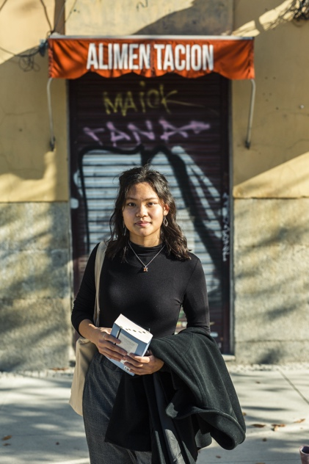
Diferencias entre España y Dinamarca
La cultura de las bicicletas no es la única diferencia entre España y Dinamarca. También son muy diferentes los paisajes. En España hay muchas montañas y también hace más calor que en Dinamarca. La comida danesa también es muy diferente.
“Allí tienen buenos dulces pero si hablamos de comida, yo prefiero la española,’’ confiesa Alba.
Otra diferencia es la cultura del alcohol en los jóvenes.
“¡En Dinamarca se bebe mucho! Aquí también los jóvenes bebemos mucho pero tengo la impresión de que allí beben muchísimo más que aquí.”
A Alba le gustaría volver a Dinamarca algún día pero primero quiere viajar a otros países y conocer más culturas diferentes.
En el futuro le gustaría trabajar como traductora de películas o libros. Pero no sabe aún ni cómo ni cuándo. Lo único que sabe es que quiere aprender más idiomas. Porque sin saber idiomas, dice, no es posible conocer el mundo.
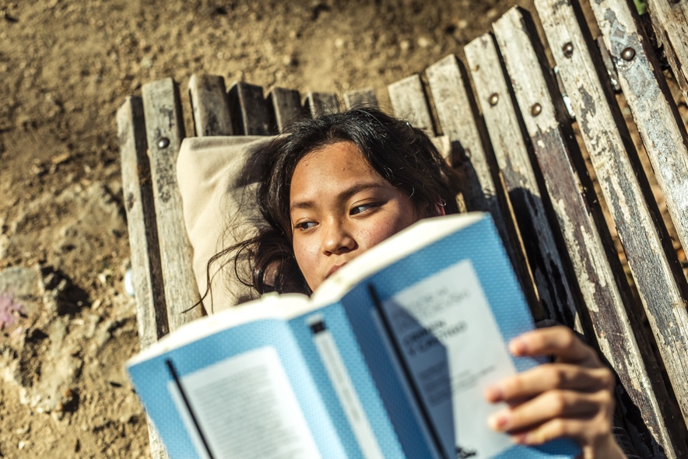

Después de leer: A. Preguntas al texto
- Alba ha vivido tres años en Grenaa. ¿Por qué fue a Dinamarca?
- ¿Cuántos idiomas habla Alba y cuáles?
- ¿Por qué es complicado el danés, según Alba?
- ¿Cuáles son sus palabras favoritas en danés y por qué le gustan?
- ¿Cuáles son las cosas de Dinamarca que más le gustan a Alba?
- También hay una cosa de Dinamarca que no le gusta tanto. ¿Cuál?
- ¿Por qué es necesario aprender lenguas, según Alba?

Después de leer: B. Grammatisk fokus: Gustar og dativstyrede verber
Når man på spansk vil udtrykke, at man kan lide noget, bruger man ofte verbet gustar. Direkte oversat betyder det “at behage”.
Jeg kan godt lide filmen = Me gusta la película (Filmen behager mig)
Man bøjer verbet efter den eller det, man kan lide og ikke efter den person, der udtrykker følelsen. I dette tilfælde er “film” sætningens subjekt, som styrer, hvordan gustar skal bøjes. Hvis det ikke er én, men flere film, man godt kan lide, kommer sætningen til at se sådan ud:
Jeg kan godt lide filmene = Me gustan las películas (Filmene behager mig)
Andre dativstyrede verber er fx encantar (være vild med), fascinar (fascinere) og interesar (interessere).
- Find eksempler på dativstyrede verber i teksten, analyser sætningerne, de optræder i, og forklar, hvorfor verberne er bøjet, som de er.
- Skriv fem sætninger med dativstyrede verber. Brug både ental og flertal.

